2021


计算机系统结构 ·实验报告·


专 业： | 计算机科学与技术
班 级： | CS1807
学 号： | U201814745
姓 名： | 朱槐志
电 话： | 15623851632
邮 件： | 2607840393@qq.com
完成日期： | 2021-4-29

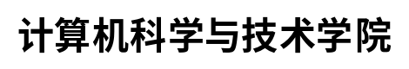
目 录
1 Cache模拟器实验 2
1.1 设计要求 2
1.2 方案设计 2
1.3 实验步骤 6
1.4 故障与调试 6
1.5 测试与分析 7
2 总结与心得 8
2.1 实验总结 8
2.2 实验心得 8
参考文献 9

Cache模拟器实验

设计要求
实验内容：编写一个200-300行的C程序来模拟Cache缓存的行为。
输入：内存访问轨迹；
操作：模拟缓存相对内存访问轨迹的命中/缺失行为；
输出：命中、缺失和（缓存行）淘汰/驱逐的总数。
具体要求：
完成的csim.c文件应能接受与参考缓存模拟器csim-ref相同的命令行参数并产生一致的输出结果。
命令行格式：csim-ref [-hv] -s <s> -E <E> -b <b> -t <tracefile>
-h: 显示帮助信息（可选）
-v: 显示轨迹信息（可选）
-s <s>: 组索引位数
-E <E>: 关联度(每组包含的缓存行数)
-b <b>: 内存块内地址位数
-t <tracefile>: 内存访问轨迹文件名

方案设计

1.2.1 设计思路
数据结构：
（1）将cache行定义为cache的最小结构体；
（2）用cache行的数组定义一个cache组；
（3）用cache组的数组定义整个cache。
（4）记录次数，输入参数相关变量定义为全局变量；
主函数步骤：
- 获得命令行输入参数；
（2）初始化cache；
（3）读取trace文件内容，根据文件内容中的参数访问缓存
（4）释放cache内存；
（5）调用实验包定义好的printSummary()函数打印结果，结束。

1.2.2设计原理
将整个LRU缓存模拟程序划分为以下模块：
cache_line：自定义cache行数据结构，数据成员为地址tag，有效标志位valid，连续未被访问时间计数器。
Initcache(): 该函数对cache初始化，根据命令行输入参数给cache分配内存
accessData(): 该函数定义了访问缓存时的行为，先判断是否命中，未命中则在对应组中查找空闲区域写入相应data，如果没有空闲行的话则用LRU策略，找到最久未被访问的那行进行替换。
replayTrace(): 读取实验包的测试文本文件，从该文件中接受运行命令，根据命令中的参数对cache执行访问
freecache(): 释放cache内存；
LRU算法实现：任务书中给出的一种算法为链表实现，本次实验中，我的数据结构定义为数组且考虑到访问命中时将链表中的块提前这一操作更复杂，因此采用计数器实现，每个缓存行里都记录了该缓存行连续没有被访问过的次数，需要淘汰时则淘汰技术最大的缓存行即可。不过数组的这种写法，效率上会不如链表实现。

1.2.3设计过程
1. cache_line：结构体定义及各成员含义见下图1.1
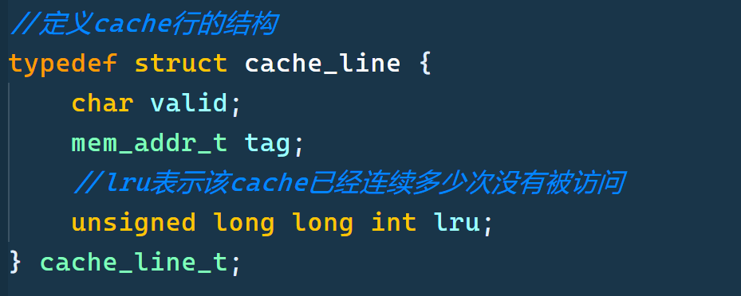
图1.1cache_line
其中valid表示该缓存行是否是空闲，tag表示地址，lru表示该缓存行连续未被访问的计数。
2. Initcache():实现见下图1.2
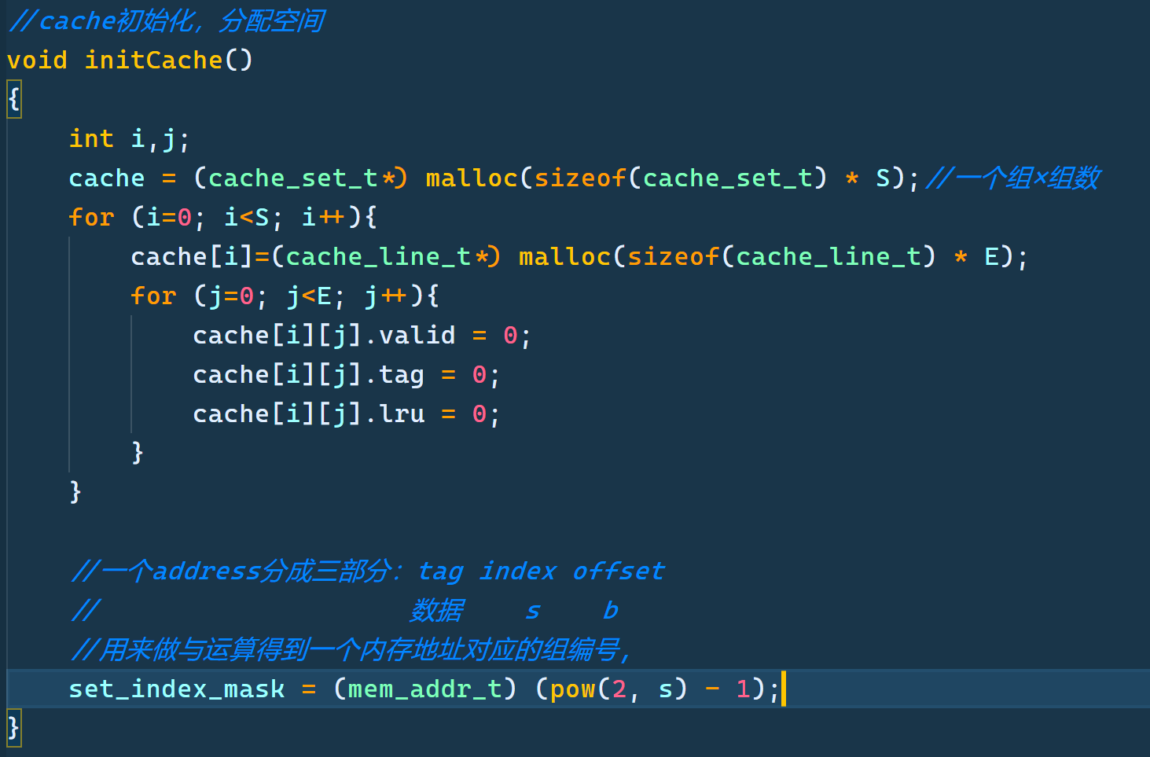
图1.2 Initcache()
就是根据cache结构来给cache分配给定的内存大小
3. accessData(): 定义缓存访问行为，如图1.3所示
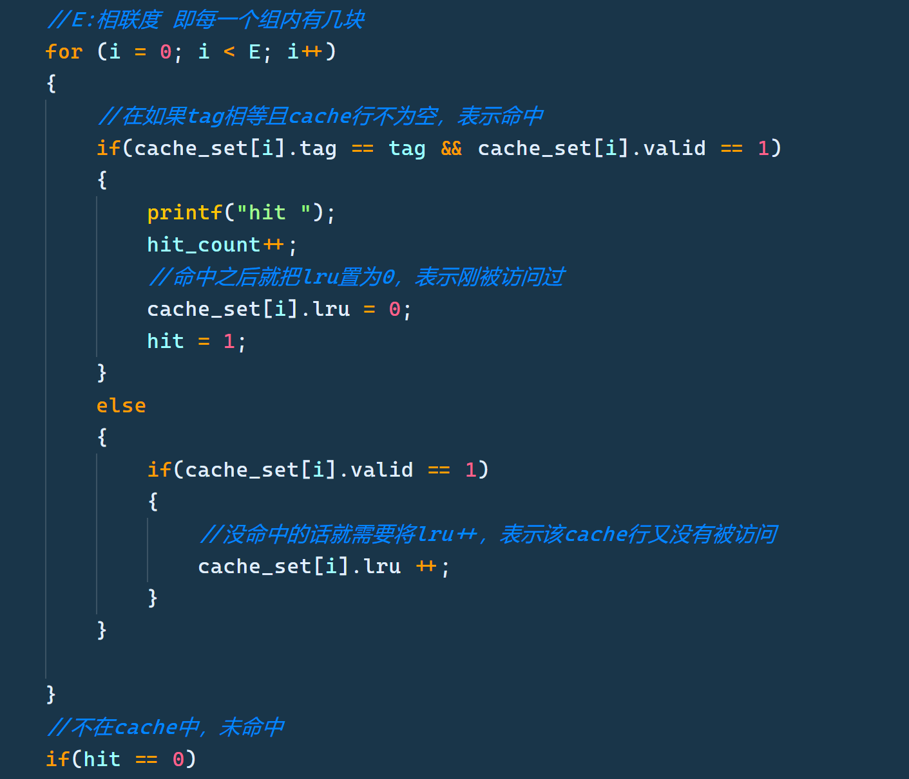
图1.3 accessData()
由于函数体略长，不方便截下来，说明如下:
根据地址addr获取组号，然后遍历该缓存组中的所有缓存行，如果找到了，则将hit++，退出即可；如果没找到，则需要存入到缓存中，这时需要判断是否还有空闲缓存行。如果有空闲缓存行的话，将该缓存行valid置为1，表示被占用；否则的话，找到最久未被访问的cache行进行替换。相应的miss和eviction自增。
4. replayTrace(): 以M指令为例，分别执行，扫描文件获取访存地址，打印信息，模拟访问2次。见图1.4
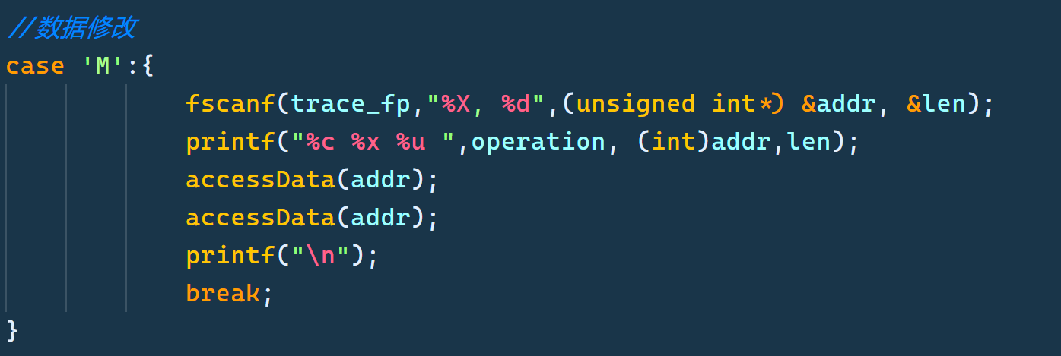
图1.4 M指令
5. freeCache() : 释放cache的内存空间，相当于initCache的逆操作，如图1.5
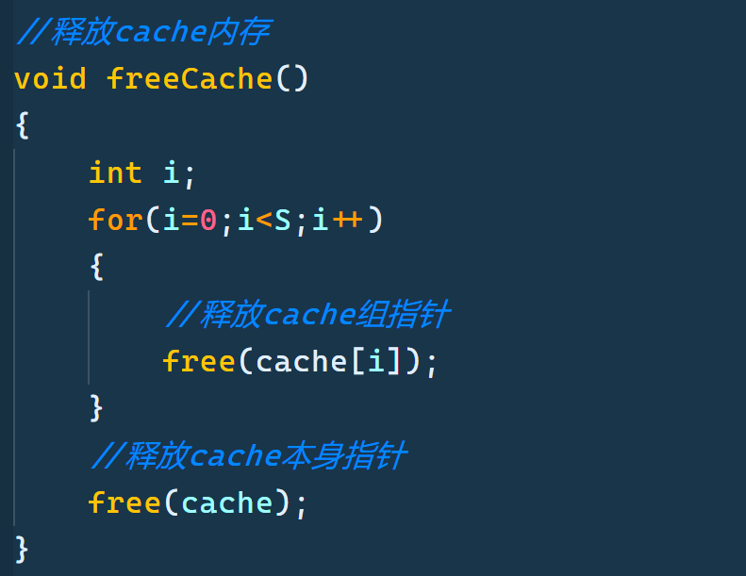
图1.5 freeCache()

实验步骤
- 实验环境：
阿里云服务器ECS：linux64bit；
Xshell7：远程连接；
Xftp7：文件传输。
WSL 2：本机编译测试
（2）实验步骤
1. 根据实验指导文档登上阿里云网站，获取ip和密码
2. 在本机上通过xshell远程连接到主机
3. 在本机上通过xftp远程连接到主机，并把实验包复制到本地
4. 在本机上用wsl作为实验环境，编写cism.c函数
5. 编写完成后，make编译，给test-cism增加执行权限
6. 运行test-cism
7. 根据结果调试

故障与调试
（1）如图1.6编译错误，无法识别pow函数。
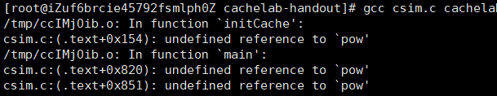
图1.6编译错误
解决：结尾添加 “-lm”。
（2）如图1.7，无法执行test-csim文件。
图1.7无法执行
解决：使用chmod指令增加文件的执行权限，具体指令为：chmod +x test-csim

测试与分析
测试结果如图1.8所示，测试输出结果与期望相符，说明自己实现的LRU替换算法正确。
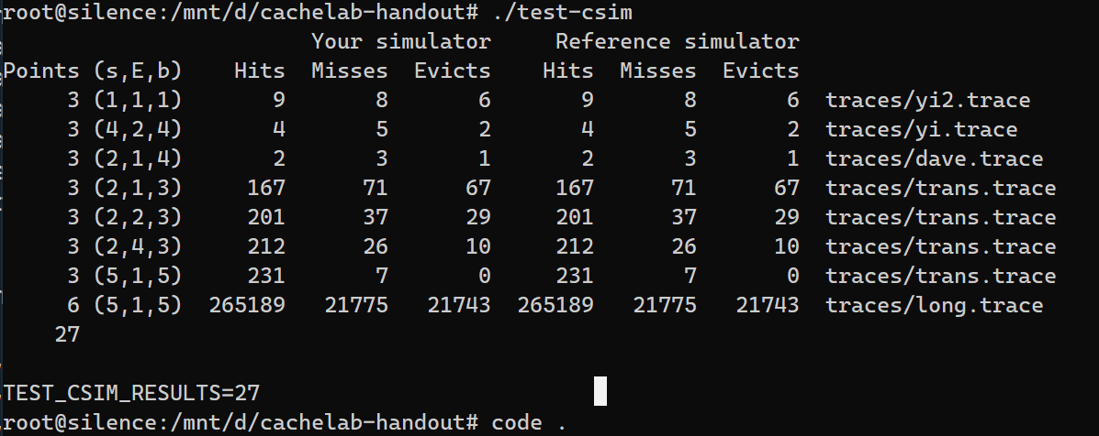
图1.8运行test-csim结果

总结与心得

实验总结
其实这次实验难在一开始的无从下手，因为实验包给的资料还是蛮少。不过一旦思路正确，缓存行的结构定义完成之后其实LRU算法本身并不难，只是细节部分需要注意。另外比较麻烦的点就是命令行参数的处理，因为实验要求中要求程序支持指定的多个参数配置，这部分使用getopt函数来实现比较方便。

实验心得
在本次实验中，我第一次使用了阿里云服务器，也算是一种别样的体验吧。
另外在本次实验中，在亲手实现LRU缓存算法的过程中，有许多的细节问题需要我们考虑，比如缓存行结构的定义，如何标志最久未被使用的缓存行，如何从文本文件中读取运行的指令参数等问题，这和我们看书了解LRU算法是完全不同的体验，还是老生常谈的问题，纸上得来终觉浅，光是看书的话，我们获得的知识是很浅的，只有自己亲手实践，在实践过程中不断思考和解决问题，掌握算法实现的细节，将知识吃透。进而将书本中的知识转换为自己的经验和阅历，成为自己的产出。
总之，这次实验是一次很好的体验，亲身实现过LRU算法之后，帮助我了解了计算机缓存实现算法的细节，收获很大。

参考文献
- 《计算机系统结构教程（第二版）》------张晨曦，王志英
- 《计算机组成原理（微课版）》------谭志虎
[3]https://blog.csdn.net/weixin_42294984/article/details/80738945------CSAPPCacheLab实验

一、原创性声明
本人郑重声明本报告内容，是由作者本人独立完成的。有关观点、方法、数据和文献等的引用已在文中指出。除文中已注明引用的内容外，本报告不包含任何其他个人或集体已经公开发表的作品成果，不存在剽窃、抄袭行为。
特此声明！
作者签字:

二、对课程实验的学术评语（教师填写）
三、对课程实验的评分（教师填写）
评分项目  （分值） | 报告撰写  （30分） | 课设过程  （70分） | 最终评定  （100分）
得分

指导教师签字: 2021-04-29

